JUEGO SIETE Y MEDIA

NOMBRE: SERGIO ALEJANDRO CHUCHON ALVA DNI:55061304V

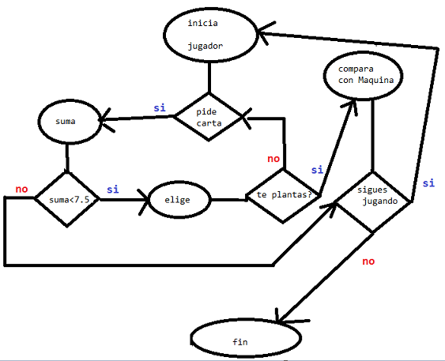
Diagrama de funcionamiento del programa
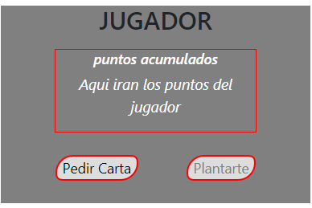

1)Tendremos un archivo : index.html una caja para los jugadores , que contara con 2 botones , uno para pedir cartas , otro para plantarse ,al inicio el boton de plantarse , estara desabilitado,hasta que se produsca la primera jugada(pedir carta).

-al hacer click , se llama ala funcion accion( ) ,que se encuentra en el archivo : js/funciones.js, que se comunicara con el servidor , mediante ajax , para poder mostrar los resultados sin recargar la pagina.

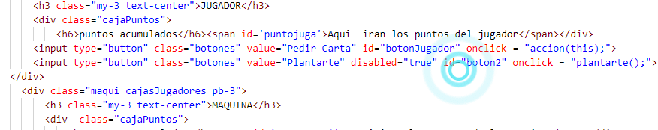

-Las cartas Aleatorias las obtendremos desde el archivo : declaraciones.php , que nos devolvera un String.
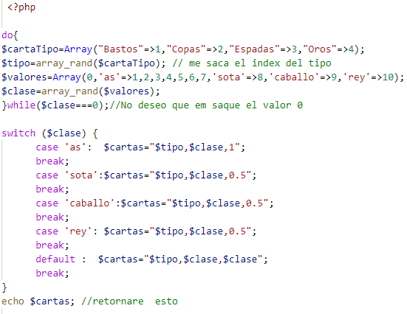
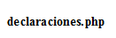
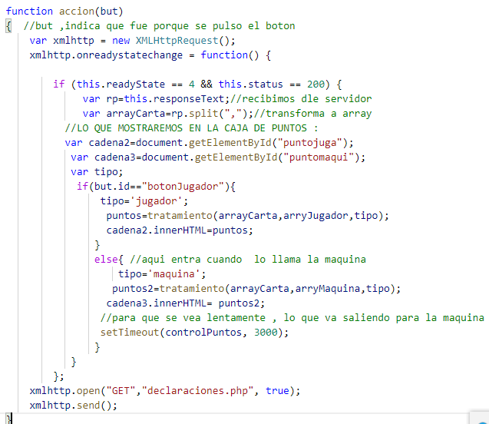

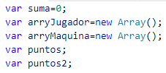
2)antes de nada veremos las variables globales, que nos permitira modificarlas desde cualquier parte del codigo, para nuestro correcto funcionamiento.

3)despues que el archivo declaraciones.php nos devolvio un string y al convertirlo en Array ,trabajaremos con ese array , primeramente porque se llama ala funcion tratamiento( ),que tiene 3 parametros :

En su interior agrega el array arrayCarta enviado a uno nuevo array arry( que podra ser el array arryJugador o arryMaquina ), que los ira coleccionando, para luego hacer las comparaciones,para que nos e produscan repeticiones , empesemos a sumar, el tipo , nos ayuda para saber si es jugador o es la maquina y asi saber que hacer cuando la suma se pasa de 7.5 .
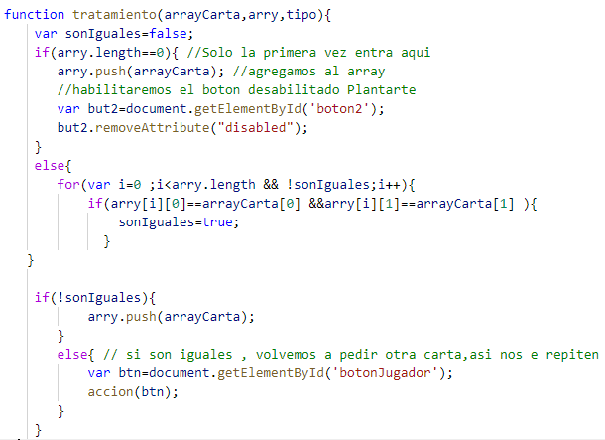
Al pulsar el boton , nos mostrara los resultados , tanto en texto como en imagen :
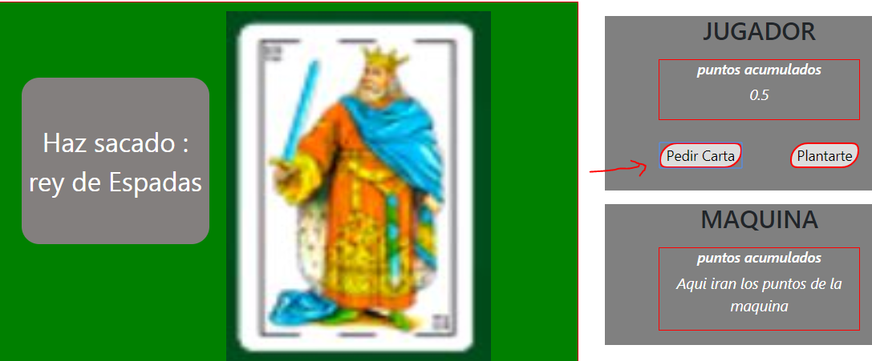

-Para mostrar los resultados en imagenes , utilize la propiedad iner.HTML, para texto y src , para imagen :
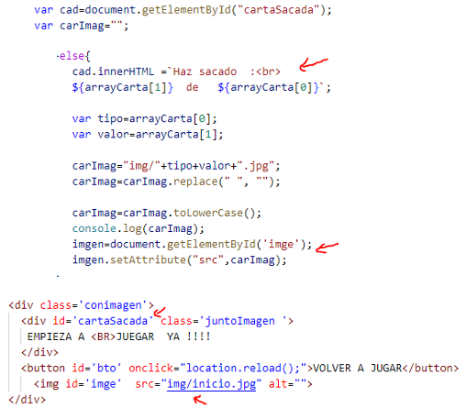
SI EL JUGADOR PIERDE PORQUE SE PASO DE 7.5 , saldra este mensaje y ala vez un boton, para volver a jugar
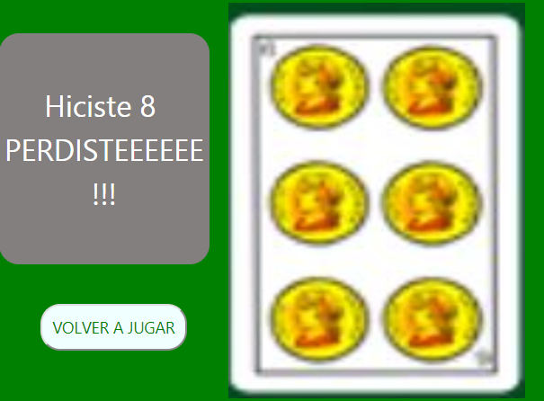

*ese boton estaba oculto, solo se muestra cuando se pasa de 7.5

SI EL JUGADOR SE PLANTA Y DEJA QUE LA MAQUINA JUEGUE :
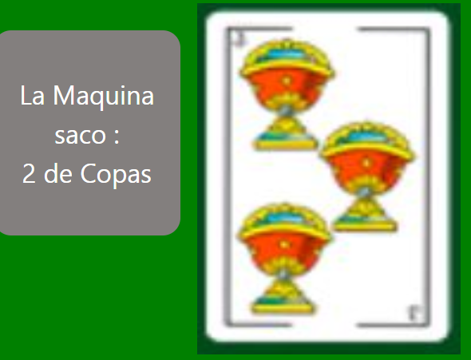
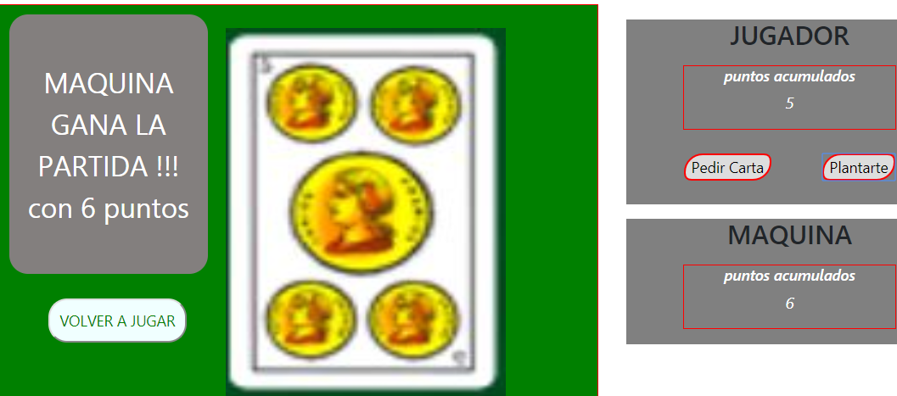
-ira mostrando estos resultados ,hasta que la maquina gane PORQUE ,es mayor que los puntos de jugador o porque llego a 7.5, estos ultimos datos se comprueban cuando dentro de la funcion accion() , se invoca ala funcion
controlPuntos( ),QUE SE ENCARGA DE REALIZAR LAS COMPROBACIONES O COMPARACIONES FINALES

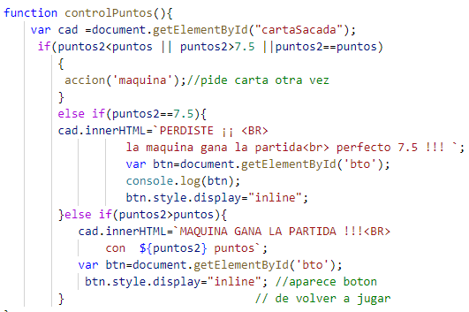
Al hacer llamada al funcion controlPuntos(), se le puso setTimeout, para que se puediera ver los valores de las cartas que le correspondian ala maquina y no vaya de prisa.

